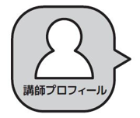
東樹 康雅 氏
一般財団法人東京都つながり創生財団
調布市や横浜市、藤沢市などの市民活動センターにてNPO・地域活動支援に従事後、2021年4月より現職。2013年より公益信託ひらつか市民活動ファンド運営委員および平塚市市民活動推進補助金審査員を務めた他、現在、鎌倉市市民活動推進委員にて協働・市民活動推進を担う。

市民活動応援講座
助成金申請の書き方のコツ 参加申込書
申込〆切：12月10日（金）

必要事項をお書き添えの上、FAX又はメールにてお申込みください。
お預かりした個人情報は、市民活動センターに関わる事業にのみ使用させていただきます。

- ご不明な点がありましたら、センターまでお問合せください。

ひらつか市民活動センター

団 体 名
フリガナ
参加者名
T E L
F A X
E-mail

FAX ： 0463-35-6601
E-mail ： info@hiratsuka-shimin.net

